HU.081 – APLICAR CONDICIONANTES
PROJETO: Viabiliza — Sistema de Licenciamento Eletrônico

HISTÓRICO DE REVISÃO
DATA | RESUMO DAS ALTERAÇÕES | VERSÃO | Responsável
16/10/2026 | Texto revisto para a linguagem de quem usa o sistema | 2.1 | Sudoeste Informática
19/10/2026 | Retirada das HUs sem funcionalidade no sistema, renumeração e reordenação das demais (retaguarda primeiro, portal depois) | 2.2 | Sudoeste Informática

VISÃO GERAL
O analista lança condicionantes na ficha, no rascunho, para o conjunto do processo e para cada atividade. Ficha finalizada não aceita essa gravação. Quem publica a condicionante na decisão é quem também conclui a análise, no deferimento. Se a ficha tem condicionante, o consolidado do deferimento é permitido com condições. Sem condicionante, é permitido. Deferimento de sede de escritório virtual, com a ficha marcada e o CNAE que a caracteriza, também sai como permitido com condições, acrescenta o texto de condicionante da sede, trava a inscrição e marca escritório virtual. Indeferimento não usa permitido com condições: o consolidado indeferido é não permitido. Na renovação, informar que as condicionantes não foram atendidas troca o resultado para indeferido, e o indeferimento continua exigindo justificativa. Desativado, cassado, revogado e indeferimento de sede ativa desvinculam a inscrição. Deferimento não desvincula. O sistema ainda não oferece cadastro avulso de condicionante depois da decisão, sem nova revisão da ficha, nem conferência de cumprimento de condicionante fora da renovação.

SUMÁRIO

ÉPICO: EP10 — Análise Técnica SEDUR
HISTÓRIA DE USUÁRIO: Aplicar condicionantes
PRÉ-REQUISITOS
DEPENDÊNCIAS
INTERFACE DE USUÁRIO
TELA 1 - Aplicar condicionantes
COMPORTAMENTO ESPERADO TELA 1

ÉPICO: EP10 — Análise Técnica SEDUR
Como o analista quero lançar condicionantes na ficha, de modo que o deferimento saia como permitido com condições quando houver condicionante gravada.

HISTÓRIA DE USUÁRIO: Aplicar condicionantes
Como analista que analisa processos quero registrar condicionantes no rascunho da ficha, de modo que quem conclui a análise as publique na decisão de deferimento.

PRÉ-REQUISITOS
• Ficha ainda não finalizada, para gravar
• Quem analisa, para o rascunho
• Quem também conclui a análise, para publicar no deferimento

DEPENDÊNCIAS
Passadas
• HU.078 — Emitir parecer
• HU.079 — Deferir solicitação

Futuras
• Nenhuma

INTERFACE DE USUÁRIO

TELA 1 - Aplicar condicionantes
Caminho no menu: Operação > Caixa de entrada

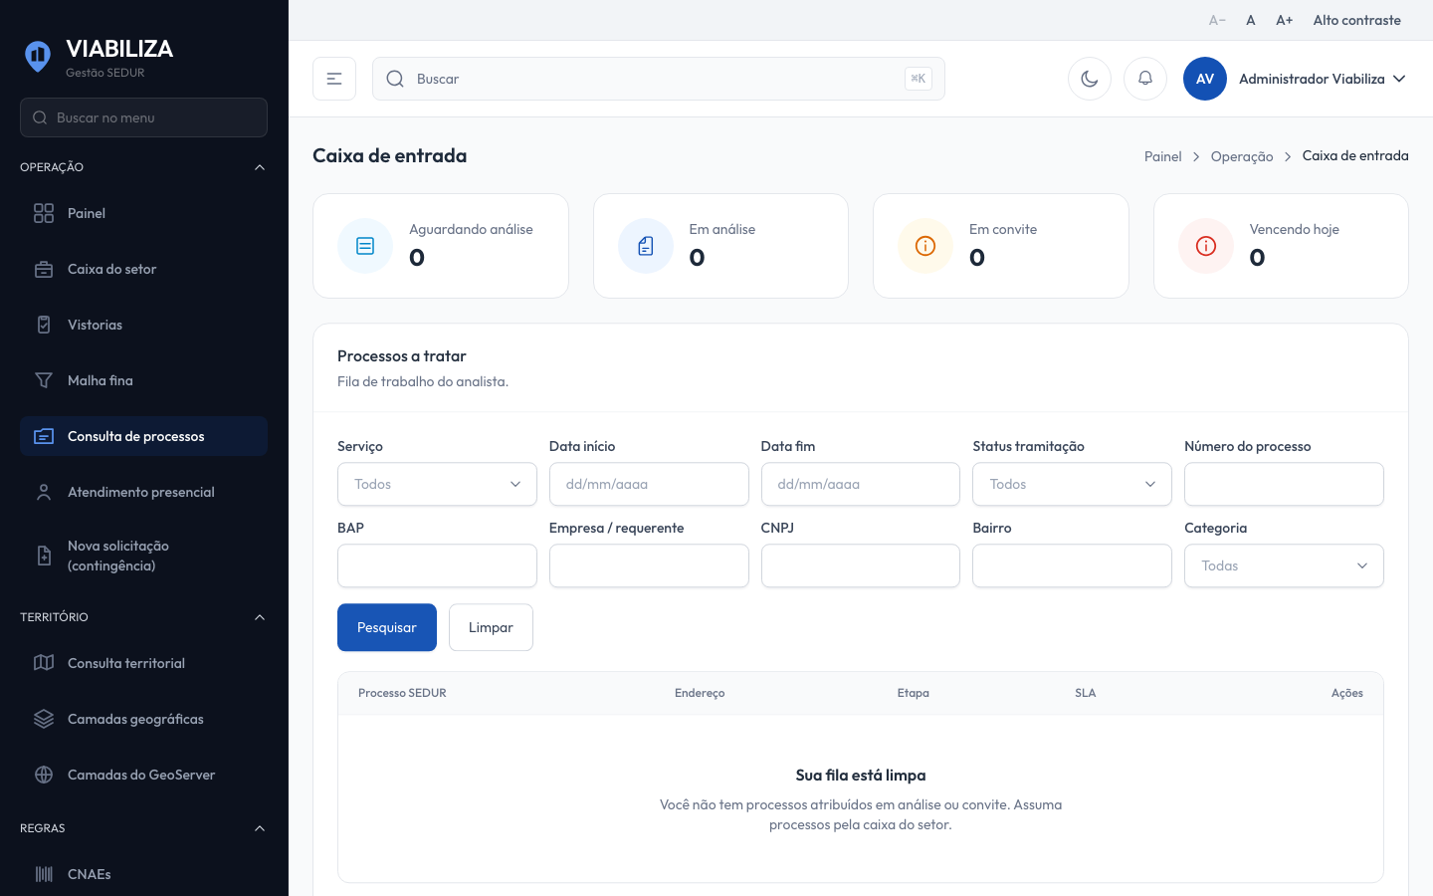

COMPORTAMENTO ESPERADO TELA 1
Cenário 1: Deferimento com condicionante
Dado que a ficha tem condicionante e quem pode concluir defere
Quando a decisão é gravada
Então o consolidado fica permitido com condições

Cenário 2: Deferimento sem condicionante
Dado que a ficha não tem condicionante
Quando defere
Então o consolidado fica permitido, salvo sede de escritório virtual com o CNAE que a caracteriza

Cenário 3: Renovação com condicionante não atendida
Dado que a renovação informa que as condicionantes não foram atendidas
Quando a decisão é gravada
Então o resultado não é deferimento

Cenário 4: Sem analisar
Dado que a pessoa não analisa processos
Quando tenta gravar a ficha
Então o sistema recusa

